Дата: 2,3 декабря 2020
Группа: м-22
Предмет: Математика
Тема: Промежутки возрастания и убывания, промежутки знакопостоянства.
Цель: Закрепить теоретические знания по данной теме, приобрести практические навыки построения графиков, определения промежутков возрастания и убывания промежутков знакопостоянства.

Исследовать функцию на монотонность (возрастание, убывание).
функция у = f(х) называется возрастающей в некотором промежутке, если для любых двух значений х из этого промежутка большему значению аргумента соответствует большее значение функции, т.е из условия x₁<x₂ следует, что f(x₁) < f(x₁) для любых x₁ и x₂ из данного промежутка. Функция у = f(х) называется убывающей в некотором промежутке, если при x₁<x₂ следует, что f(x₁₎>f(x₂₎ для любых x₁ и x₂ из данного промежутка.

Пример:
Функция у=х²  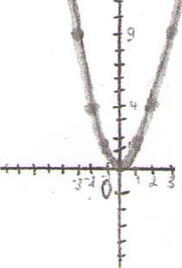 | X 0 1 2 3 -1 -2 -3  у 0 1 4 9 1 4 9  Функция у=х² при х<0 монотонно убывает, при х>0 монотонно возрастает
Задание 1  - у=х³  - у=х² +2х+3 | Задание 2  - у=-х³  - у=-2х²+4х+1

Определить промежутки знакопостоянства.
Промежутки, в которых функция сохраняет свой знак(т.е остается положительной или
отрицательной) называются промежутками знакопостоянства.
Пример:
Функция у=х³  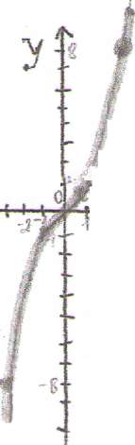 | X 0 1 2 -1 -2 X 0  У 0 1 8 -1 -8 У 0  Функция у=3² положительна при х>0 и отрицательна при х<0  Ее промежутки знакопространства – интервалы (0;+∞) и (-∞;0); следовательно, график функции у=х³ располагаем выше оси ОХ при х>0 и ниже при х<0
Задание 1  у=х²+2 | Задание 2  у=-х⁴+1
Определить нули (корни) функции.
Значение аргумента х, при которых f(х)=0, называется нулями (корнями) функции. Таким образом, корень функции f(х) – то же, что и корень уравнения f(х)=0. Геометрические корни функции - это точки пересечения ее графика с осью ОХ.
Пример:
1) f(y)=3-2x-x²  3-2x-x²=0*(-1)  x²+2x-3=0  x_{1,2}=$\frac{-2±\sqrt{4-4\left(-3\right)}}{2}$=$\frac{-2±4}{2}$  x₁=$\frac{-2+4}{2}$; x₂=$\frac{-2-4}{2}$ | 2) f(y)=x³ Корнем (0) f(y)=x³ является 0.
Задание 1  f(y)=x²-5x+6 | Задание 2  f(y)=x²-6x+8=0

III. Контрольные вопросы.
1.Сформулируйте определение функции
2. Какие функции называются возрастающими? Приведите примеры.
3. Какие функции называются убывающими? Приведите примеры.
4. Что называется промежутками законопостоянства?
5. Что называется нулями функции?

IV Вывод по работе

